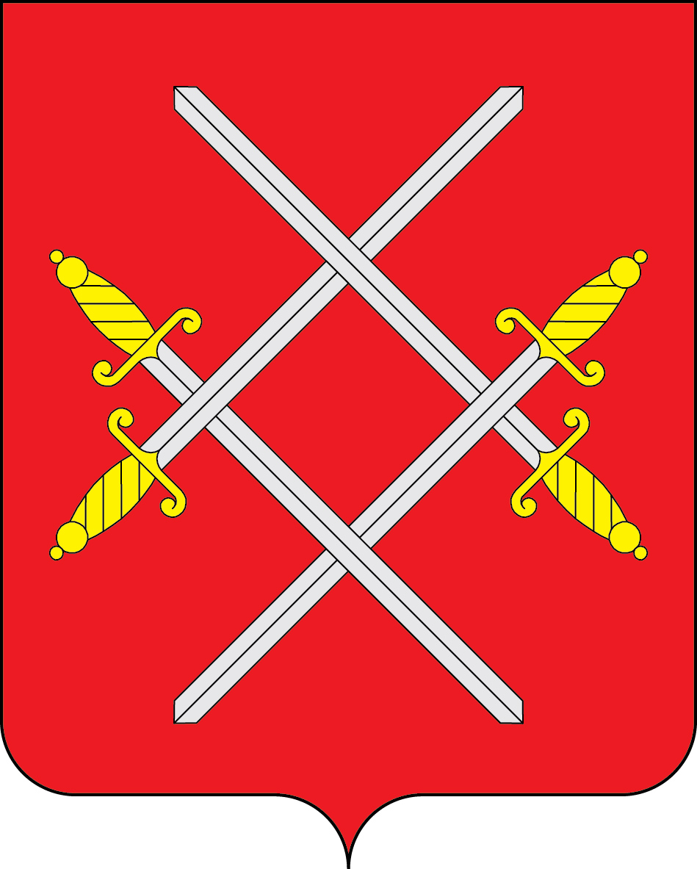
ГЛАВА РУЗСКОГО ГОРОДСКОГО ОКРУГА

МОСКОВСКОЙ ОБЛАСТИ

ПОСТАНОВЛЕНИЕ

от __________________№____________
О создании учебно-консультационных пунктов для обучения неработающего населения в области гражданской обороны и защиты от чрезвычайных ситуаций природного и техногенного характера на территории Рузского городского округа Московской области

В соответствии с федеральными законами от 12 февраля 1998 года № 28-ФЗ «О гражданской обороне», от 12 декабря 1994 года № 68-ФЗ «О защите населения и территорий от чрезвычайных ситуаций природного и техногенного характера», от 6 октября 2003 года № 131-ФЗ «Об общих принципах организации местного самоуправления в Российской Федерации», постановлениями Правительства Российской Федерации от 4 сентября 2003 года № 547 «О подготовке населения в области защиты от чрезвычайных ситуаций природного и техногенного характера», от 2 ноября 2000 года № 841 «Об утверждении Положения об организации обучения населения в области гражданской обороны», руководствуясь Уставом Рузского городского округа, постановляю:

1. Создать в Рузском городском округе учебно-консультационные пункты по гражданской обороне и чрезвычайным ситуациям (далее - УКП ГОЧС) для обучения неработающего населения в области гражданской обороны и защиты от чрезвычайных ситуаций природного и техногенного характера.
2. Утвердить Положение об учебно-консультационных пунктах по гражданской обороне и чрезвычайным ситуациям на территории Рузского городского округа Московской области (Приложение № 1).
3. Утвердить Перечень учебно-консультационных пунктов по гражданской обороне и чрезвычайным ситуациям на территории Рузского городского округа Московской области (Приложение № 2).
4. Утвердить руководящий состав учебно-консультационных пунктов по гражданской обороне и чрезвычайным ситуациям на территории Рузского городского округа Московской области (Приложение № 3).
5. Разместить настоящее постановление на официальном сайте Рузского городского округа в сети «Интернет».
6. Контроль за исполнением настоящего постановления возложить на Заместителя Главы Администрации Рузского городского округа Пушкина С.В.

Глава городского округа Н.Н. Пархоменко

Приложение № 1
к постановлению Главы
Рузского городского округа
от____________ г. № _____

ПОЛОЖЕНИЕ
Об учебно-консультационных пунктах по гражданской обороне и чрезвычайным ситуациям на территории Рузского городского округа Московской области
I. Общие положения
1. Учебно-консультационные пункты по гражданской обороне и чрезвычайным ситуациям (далее - УКП ГОЧС) предназначены для обучения населения, не занятого в производстве и сфере обслуживания (далее - населения), в области гражданской обороны и действиям в случаях чрезвычайных ситуаций.
2. Основная цель УКП ГОЧС - в максимальной степени привлечь к учебе неработающее население, добиться, чтобы каждый гражданин мог грамотно действовать в любых чрезвычайных ситуациях как мирного, так и военного времени.
II. Основные задачи УКП ГОЧС
1. Организация обучения неработающего населения по «Рекомендуемой тематике для подготовки неработающего населения по гражданской обороне и действиям в чрезвычайных ситуациях», утвержденной МЧС России.
2. Выработка практических навыков действий населения в условиях чрезвычайных ситуаций мирного и военного времени.
3. Повышение уровня подготовки населения к действиям в условиях угрозы и возникновения чрезвычайных ситуаций, а также при ликвидации их последствий.
4 Пропаганда важности и необходимости всех мероприятий Российской системы предупреждения и ликвидации чрезвычайных ситуаций в современных условиях.

III. Организация работы
1. Создание и организация деятельности УКП ГОЧС осуществляется в соответствии с постановлением Главы Рузского городского округа Московской области. УКП ГОЧС должен располагаться в отведенном для него помещении.
2. Общее руководство подготовкой неработающего населения в области гражданской обороны и действиям в случаях чрезвычайных ситуаций осуществляет Глава Рузского городского округа Московской области.
3. Обучение населения осуществляется путем проведения занятий, пропагандистских и агитационных мероприятий (бесед, лекций, вечеров вопросов и ответов, консультаций, показов учебных кино- и видеофильмов), проводимых по планам должностных лиц гражданской обороны, распространения и чтения памяток, листовок, пособий, прослушивания радиопередач и просмотра телепрограмм по тематике гражданской обороны и защиты от чрезвычайных ситуаций, участия в учениях и тренировках по гражданской обороне и защите от чрезвычайных ситуаций.
4. Основное внимание при обучении неработающего населения обращается на умелые действия в чрезвычайных ситуациях, на воспитание чувства высокой ответственности за свою подготовку и подготовку своей семьи к защите от чрезвычайных ситуаций мирного и военного времени.
5. Обучение населения осуществляется круглогодично. Наиболее целесообразный срок проведения занятий в группах - с 1 ноября по 31 мая. В другое время проводятся консультации и другие мероприятия. Для проведения занятий обучаемые формируются в учебные группы из 5-10 человек. При создании учебных групп учитывается возраст, состояние здоровья, уровень подготовки обучаемых по вопросам гражданской обороны и защиты от чрезвычайных ситуаций.

VI. Документы, находящиеся на УКП ГОЧС
1. Постановление Главы Рузского городского округа Московской области «О создании учебно-консультационных пунктов по гражданской обороне и чрезвычайным ситуациям».
2. План работы УКП ГОЧС по обучению неработающего населения (год, месяц) (Приложение № 1).
3. Распорядок дня работы УКП ГОЧС (Приложение № 2).
4. График дежурств по УКП его сотрудников и других привлекаемых для этого лиц (Приложение № 3)
5. Расписание занятий и консультация в УКП (Приложение № 4).
6. Журнал учета проводимых занятий (Приложение № 5)
7. Журналы персонального учета населения, прошедшего обучение на УКП (Приложение № 6).

V. Оборудование УКП ГОЧС
1. УКП ГОЧС оборудуется в специально отведенном помещении. Помещение УКП ГОЧС должно вмещать не менее 15 человек. В помещении должны быть размещены столы и стулья для организации обучения не менее 15 человек.
2. Помещение УКП ГОЧС необходимо оборудовать плакатами:
- Плакат «Действия населения по сигналу «Внимание всем» и сигналам гражданской обороны в условиях военного времени».
- Плакат «Виды возможных чрезвычайных ситуаций и способы защиты при их возникновении».
- Плакат «Порядок и правила проведения эвакуационных мероприятий».
- Плакат «Правила пользования индивидуальными и коллективными средствами защиты».
- Плакат «Оказание само- и взаимопомощи при поражениях различного характера».
3. Для проведения занятий и организации самостоятельного изучения на УКП ГОЧС должны быть:
- Противогазы для взрослых 1 шт.
- Противогазы для детей 1 шт.
- Респираторы 2 шт.
- Простейшие средства защиты органов дыхания 2 шт.
- Бинты, вата, марля и другие материалы для обучения.
- Учебная литература, брошюры, памятки по ГОЧС для населения.

IV. Обязанности начальника (организатора, консультанта) УКП
Начальник (организатор, консультант) УКП подчиняется руководителю организации, при которой он создан и руководителю гражданской обороны муниципального образования. Он отвечает за планирование, организацию и ход учебного процесса, состояние учебно-материальной базы.
Он обязан:
1) разрабатывать и вести планирующие, учетные и отчетные документы;
2) в соответствии с расписанием проводить занятия и консультации;
3) осуществлять контроль за ходом самостоятельного обучения людей и оказывать индивидуальную помощь обучаемым;
4) проводить инструктаж руководителей занятий и старших групп;
5) вести учет подготовки неработающего населения на закрепленной за УКП территорией;
6) составлять годовой отчет о выполнении плана работы УКП и представлять его начальнику отдела ГО, ЧС и территориальной безопасности Администрации Рузского городского округа Московской области;
7) составлять заявки на приобретение учебных и наглядных пособий, технических средств обучения, литературы, организовать их учет, хранение и своевременное списание.

Приложение № 1
к положению об
учебно-консультационных пунктах

План работы
учебно-консультационного пункта на 20__ год

№ п/п | Мероприятия | Кто проводит | Дата | Отметки о выполнении

Начальник учебно-консультационного пункта

Приложение № 2
к положению об
учебно-консультационных
пунктах

Распорядок дня
работы учебно-консультационного пункта.

№ п/п | Наименование мероприятий | Время проведения
1.
2.
3.
4.
5.
6.

Примечание:
дни проведения занятий: понедельник, среда, четверг;
дни проведения консультаций: вторник, четверг;
выходные дни: суббота, воскресенье.

Начальник
Учебно-консультационного пункта

Приложение № 3
к положению об
учебно-консультационных
пунктах

График дежурств на учебно-консультационном пункте
на ___________ месяц 20__ г.

№ п/п | Ф.И.О.
№ п/п | Ф.И.О. | 1 | 2 | 3 | и т.д.
1.
2.
3.

Начальник
Учебно-консультационного пункта

Приложение № 4
к положению об
учебно-консультационных
пунктах

Расписание занятий и консультаций,
проводимых в учебно-консультационном пункте в 20 _ году

Дата | Часы | № группы | Наименование темы |  | Метод | Кто проводит
январь
февраль

Начальник
Учебно-консультационного пункта

Приложение № 5
к положению об
учебно-консультационных
пунктах

Журнал учета занятий
и консультаций

Дата | № группы | Наименование группы | Занятие или вопросы консультаций | № темы | Кто проводит | Роспись | Примечания

Приложение № 6
к положению об
учебно-консультационных пунктах

Журнал персонального учета
населения, прошедшего обучение
на УКП

№ п/п | Дата | № группы | Ф.И.О. | адрес проживания
 |  |  |  | улица | дом | квартира | телефон

Приложение № 2
к постановлению Главы
Рузского городского округа
от____________ г. № _____

Перечень
учебно-консультационных пунктов по гражданской обороне
и чрезвычайным ситуациям на территории Рузского городского округа Московской области

№ п/п | УКП ГОЧС | Адрес, контактные данные
1 | УКП ГОЧС № 1 | МО, Рузский г.о., п. Тучково, ул. Советская, д. 16, Территориальное подразделение Тучковское, актовый зал, тел. 8(496)27-3-22-54
2 | УКП ГОЧС № 2 | МО, Рузский г.о., п. Дорохово, ул. Невкипелого, д. 49, Территориальное подразделение Дороховское, холл, тел. 8(496)27-4-11-78
3 | УКП ГОЧС № 3 | МО, Рузский г.о., д. Нововолково, ул. Огородная, д. 1А, Территориальное подразделение Волковское, холл, тел. 8(496)27-6-20-52
4 | УКП ГОЧС № 4 | МО, Рузский г.о., п. Колюбакино, ул. Попова, д. 32, Территориальное подразделение Колюбакинское, зал заседаний, тел. 8(496)27-3-74-39.
5 | УКП ГОЧС № 5 | МО, Рузский г.о., д. Нестерово, д. 119, Территориальное подразделение Старорузское, кабинет, тел. 8(496)27-6-47-22
6 | УКП ГОЧС № 6 | МО, Рузский г.о., п. Беляная Гора, д. 1, Территориальное подразделение Старорузское, кабинет, 8(496)27-6-02-21

Приложение № 3
к постановлению Главы
Рузского городского округа
от____________ г. № _____

Руководящий состав учебно-консультационных пунктов по гражданской обороне и чрезвычайным ситуациям на территории Рузского городского округа Московской области

№ п/п | УКП ГОЧС | Начальник УКП ГОЧС
1 | УКП ГОЧС № 1 | Начальник территориального подразделения Тучково – Русаков Виктор Кузьмич
2 | УКП ГОЧС № 2 | Начальник территориального подразделения Дороховский – Букреева Галина Геннадьевна
3 | УКП ГОЧС № 3 | Начальник территориального подразделения Волковский – Хрусталёв Юрий Васильевич
4 | УКП ГОЧС № 4 | Начальник территориального подразделения Колюбакинский – Милаев Виталий Игоревич
5 | УКП ГОЧС № 5 | Начальник территориального подразделения Старорузский – Толкачев Григорий Анатольевич
6 | УКП ГОЧС № 6 | Начальник территориального подразделения Старорузский – Толкачев Григорий Анатольевич

